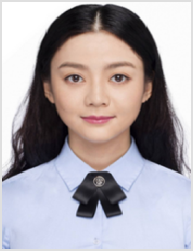

* 熟练掌握Sketch、photoshop、Illustartor等设计相关软件，了解动效软件
* 具有一定的网站设计规范和移动端交互设计能力，较高的审美能力
* 做事情认真负责、热情专注、善于协作和沟通，本科期间有UI设计项目实践
* 思维活跃、抗压性强、乐于分享和学习先进的设计理念和设计潮流
* 熟悉三维设计软件3dmax和div+css架构，可配合做简单的前端辅助工作

* 职业资格证：中级UI设计师证书、Adobe中国认证设计师、ACAA高级数字艺术设计师、Autodesk 3ds max 认证
* 语言技能：普通话二级甲等、熟悉当地方言并能熟练听说读写
* 办公软件：计算机一级，数量运用Office等基本办公软件

**2019 / 12-2020 /02 健康医疗APP项目 UI策划**

* 该项目针对大数据下的高收入人群对于优质医疗、便民服务的迫切需求，逐渐走进人们的生活，实现在线问诊、健康档案、体检预约、智能导检等模块
* 整体呈现绿色调跟白色调，清新自然大气时尚的理念，首页和分页相互呼应
* 用户界面优化、实时反馈体验数据、上线后APP客户关注度提升35%
* 政治面貌：中共党员
* 籍贯：浙江省嘉兴市
* 性别：女性
* 健康状况：良好



**2019 / 07-2020 /02 视觉设计公司 UI设计师**

* 协助完成部门Web、APP、平面、VI等各类产品的UI及视觉创意设计
* 协助运营团队输出海报、易拉宝等运营设计方案
* 数据可视化内容的设计（数据图表展现、交互界面UI、视觉优化等）
* 规范产品用户体验一致性，协助设计总监制定设计规范、维护设计文档

**项目经验**

**工作经验**

* 生日：1997.12.12
* 电话：137-0000-0000
* 居住地：浙江省杭州市
* 邮箱：1234@docer.com

**基本资料**

**专业技能**

**自我评价**

视觉传达 / 本科

稻壳儿美术学院

2015-2019

求职意向：UI设计师岗位

**速写**

简历标题

■ 标题核心：标题应该直接呈现HR所关心的信息，比如说你要应聘的岗位，你的名字，然后再加一个亮点。

举例：《应聘平面设计师-小百合-3年设计经验》

基本信息

■ 信息位置：通常是放在简历的最顶端的，也有的放在侧边，或者最底下的，问题都不大。

■ 信息内容：只要填写你的名字，性别，年龄，居住地，联系电话，邮箱、政治面貌，基本就够了。

■ 居住地：尽量与应聘企业的地区相一致。

■ 联系电话：最好在手机号码中间空一格，以 138 xxxx xxxx 这样的格式来写，方便别人进行阅读。

如果是外企，还应该加多一个086 138 xxxx xxxx 。

■ 电子邮箱：尽量不使用QQ邮箱，比较正式，如xiaowang@163.com。

■ 照片：尽量让照相馆拍摄大方得体的证件照。

教育背景

■ 教育背景：主要包括毕业的学校，所修的专业，成绩，GPA，学历这些基本信息。

工作经历

■ 企业对照：写工作经历的第一步并不是写，而是去了解应聘岗位的要求，然后一对一地去对标。

■ 撰写法则：要遵循STAR法则来写，即：情景，目标，行动，结果，末尾最好用数据作为结果的支撑， 真实性和能力都得到了体现。在工作经历描述中，也要减少或尽量不要使用形容词，应该多用动词。

自我评价

■ 评价内容：切忌泛泛而谈，如性格开朗，活泼可爱，团结友善，敬业爱国等，最好举例具体事件来证明

评价的性质，尽量往用人单位想要的方向去靠，努力积极地用事实来证明，你就是他们想要找的人。

**简 历 撰 写 教 程**



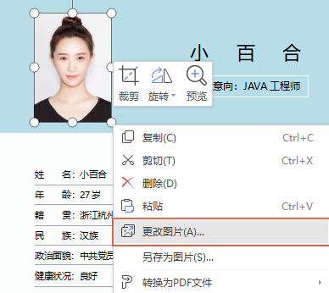

头像裁剪

图片更换

**简 历 编 辑 教 程**

选中简历的照片，然后单击【更改图片】，选择图片保存的位置，插入我们的证件照，更换完成。

选中简历的照片，然后单击标题栏中的【裁剪】，选择【形状裁剪】下的某一种形状，裁剪成各种图形。

PS:头像裁剪最好原来为正方形，避免裁剪后失真,或修改高宽比为1:1

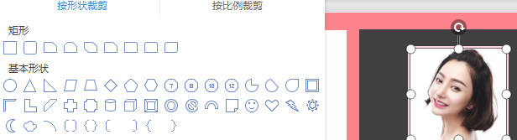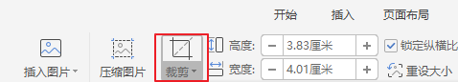

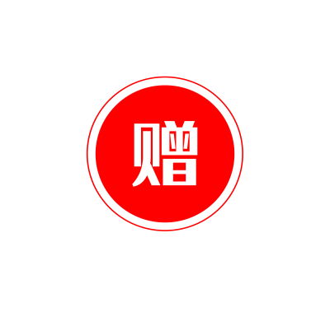

**简历图标——矢量-可变色-大小易调节**